**Adam Kluczyński „Bajka o Kornelu i czerwonym samochodziku”**

**-bajka dla dziecka, aby uświadomić mu, jak cenni są przyjaciele**

Kornel leżał już w łóżku, w swoim kolorowym i pełnym zabawek pokoju. Myślami śledził wspomnienia dzisiejszego dnia. Nie był w pełni zadowolony z jego przebiegu. Właśnie dzisiaj posprzeczał się ze swoim przyjacielem – Karolem.

Zaczęło się od tego, że Kornel dostał rano od swojej cioci śliczne, czerwone autko, takie, o którym marzył. Gdy poszedł do przedszkola, od razu pokazał je Karolowi. Myślał, że przyjacielowi też się spodoba jego śliczne, czerwone auto i że on się ucieszy.

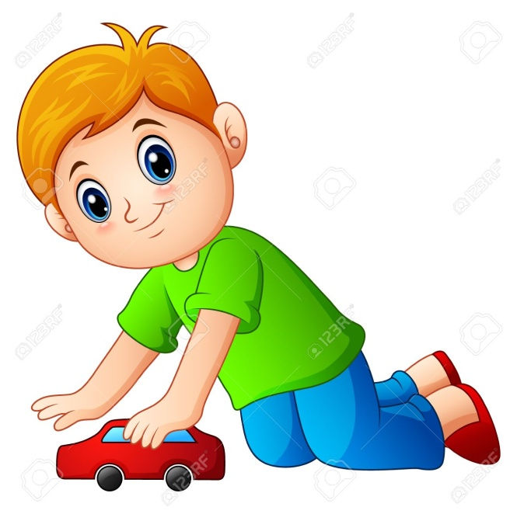

Karolowi rzeczywiście się zabawka spodobała, bak bardzo, że zaraz zaczął prosić, żeby Kornel mu ją dał. Kornel nie chciał się na to zgodzić – przecież zabawkę dostał od swojej cioci i była tylko jego. Nawet teraz, kiedy leżał już spokojnie w swoim łóżeczku, miał ją ze sobą. Włożył autko głęboko pod poduszkę tak, żeby mógł je wyjąć i jeszcze na nie popatrzeć, jak tylko będzie chciał. Gdy Karol usłyszał od Kornela, że nie dostanie jego czerwonego autka, bardzo się zdenerwował i powiedział, że się na niego obrazi i nie będą się razem bawić. W końcu rozstali się obydwaj w płaczu i złości.



Teraz, leżąc w swoim łóżeczku otulony ciepłą kołderką, myślał już o tym spokojnie. W pokoiku było prawie ciemno, świeciła się tylko lampka w kształcie księżyca, która dawała lekki półmrok. Oczka Kornela przyzwyczaiły się już do ciemności. Wpadło troszkę światła do pokoju przez zasłonki, bo dzisiaj niebo było bardzo rozgwieżdżone. Zabawki – autka i pluszowe misie – leżały nieruchomo na meblach i na podłodze. Wydawały się spać głęboko i cichutko. Kornel dalej myślał o wydarzeniach tego poranka. Jak się z kimś przyjaźni, to nie można się tak kłócić o autko. Nawet takie ładne jak to, które dostał od cioci. I nie można się obrażać, gdy się czegoś nie dostanie. Przyjaciele tak nie robią. Po chwili pomyślał jednak, że przyjaciele pożyczają sobie różne rzeczy. Od tego są przyjaciółmi, żeby się dzielić. Więc już nie był taki pewny, czy dobrze zrobił i czy potrzebnie się tak pokłócili. Leżał tak z zamkniętymi oczami i bez ruchu już dłuższy czas. W pewnym momencie usłyszał lekki szelest. Otworzył leciutko oczy i spojrzał przed siebie (..). Przez półprzymknięte oczy rozejrzał się po pokoju. A tu sporo się działo.

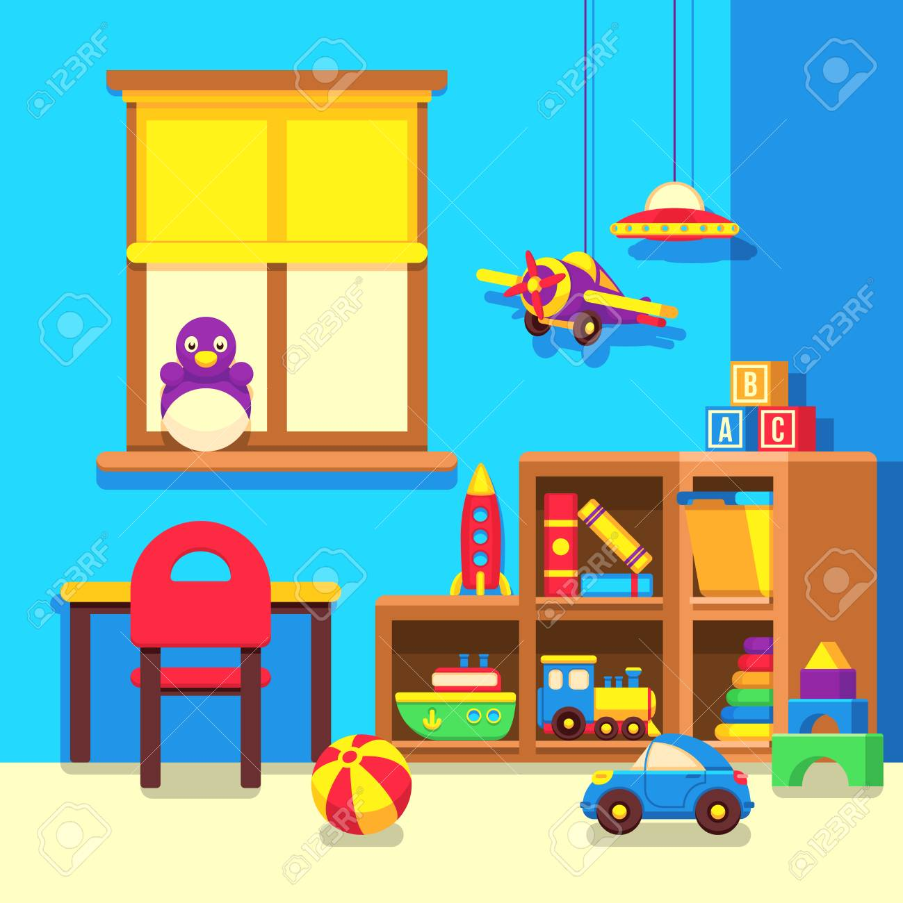

Pluszowe misie, które były już pewne, że Kornel śpi, wstały cichutko i zebrały się w rogu pokoju. Cichutko szeptały między sobą i słychać było delikatny szelest ich kubraczków. W domku dla misiów, który stał pod ścianą, widać było światełka. To wszystko wyglądało tak, jakby zaczynały się przygotowania do jakiegoś wielkiego balu.

Kornel na półce miał zebrane wszystkie swoje pluszowe zwierzaki. Widział, jak teraz spuszczają się w dół po sznurowadle od bucika. Gdy tak schodziły powoli z szafki, chłopiec starał się je policzyć. Jeden… Dwa… Teraz po sznurówce do dołu zsuwał się szmaciany króliczek. Był brązowy i miał poprzyszywane guziki, jeden z nich gdzieś się zgubił. Kornel dostał go od taty na urodziny i przez bardzo długi czas brał do łóżeczka na noc. Późno wieczorem, gdy już zasypiał, przytulał go do siebie, a oddychając równo i spokojnie zasypiali razem.

Trzy… Cztery… Ten pluszowy piesek był kiedyś jego ulubionym. Miał taką wesołą mordkę i gdy się go wzięło dwoma rączkami, to można było ruszać nim tak, jakby biegał i merdał ogonkiem. Wyglądało to bardzo śmiesznie i przypominając to sobie, Kornel się lekko uśmiechnął. Chłopiec lubił się nim bawić, ale od jakiegoś czasu leżał tylko na półce trochę zapomniany. Pewnie nudziło się mu już tam i dlatego chciał zejść z innymi na bal. (…)

Misie kołysały się i krążyły wokół postawionej na środku pokoju karuzeli wymalowanej w czerwone i białe pasy, z małymi konikami, które po nakręceniu krążyły dookoła. Kornel dostał ją pod choinkę i leżąc na podłodze bardzo lubił oglądać te kręcące się w kółko koniki. Podnosiły się i opadały w dół w rytm muzyki, płynącej z głośniczka. Teraz karuzela stała sobie spokojnie i nieruchomo, a wokół niej wirował ten cały nocny taniec. (…)

Kornelkowi spać się już tak bardzo chciało, że zamknął oczy. Tam bal jeszcze trwał – misie i inne pluszowe zwierzątka tańczyły sobie cichutko i powoli… Czuł się spokojnie i bardzo miło. A sen już do niego przychodził…

Pomyślał jeszcze o Karolu i o czerwonym autku. Wiedział już, co zrobi. Porozmawia z nim jutro i powie, że może mu autko pożyczyć. Przecież nie będzie nim się cały czas sam bawić. Przyjaciel – Karol też może sobie nim jeździć, na pewno będzie bardzo szczęśliwy. Mogą się wymienić swoimi autkami. Od tego są przyjaciele, żeby tak robić. Uśmiechnął się przez sen do siebie. Jak się już spotkają i pogodzą, to Kornel opowie mu też o balu, który w nocy zobaczył. To się Karol zdziwi. Ale to będzie dopiero jutro… Bo teraz… Kornel… już całkiem… zasnął…

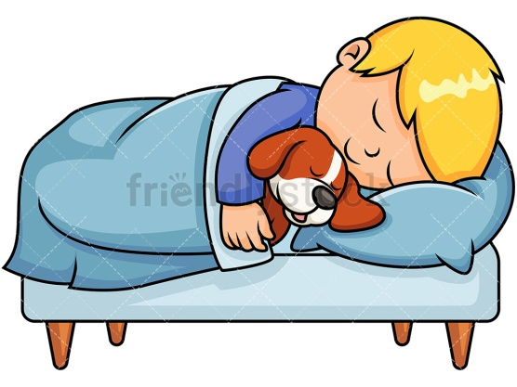

1. Jaki prezent dostał Kornel od cioci?
2. Jak miał na imię przyjaciel Kornela?
3. Czemu Karol obraził się na Kornela?
4. Co się stało w pokoju przed zaśnięciem Kornela?
5. O czym pomyślał chłopiec, kiedy obserwował bawiące się ze sobą zabawki?
6. Czy przyjaciele dzielą się zabawkami?
7. Czy ważne posiadanie przyjaciela?